IDENTIFIKASI PENYAKIT DIABETES MELALUI BAU URINE DENGAN SENSOR GAS MENGGUNAKAN METODA PEMBELAJARAN BACKPROPAGARTION
Endrina Utami^{[1]}, Hendrick,ST.MT ^{[2]}, Ratna Aisuwarya^{[3]}
Jurusan Sistem Komputer , Fakultas Teknologi Informasi, Universitas Andalas^{[3]}
Jurusan Elektronika, Politeknik Negri Padang^{[2]}

Abstrak

Bau urine yang diidentifikasi dengan menggunakan electronic nose dalam ruangan tertutup menghasilkan output hasil pembacaan sensor gas ber fluktuatif, hasil ini di sebabkan sensor yang digunakan dipengaruhi oleh bau yang ada disekitar sensor.
Untuk pengidentifikasian bau urine diabates dan non diabetes sebelumnya dilakukan proses training data dan identifikasi menggunakan Backpropagation yang terdapat pasang data dan pola untuk mewakili karakterisasi bau urnie diabetes dan non diabetes. Sensor gas TGS 2620, TGS2610, TGS2602, TGS813, TGS822 memiliki sensitifas yang tinggi terhadap unsur gas yang ada pada bau urine non-diabetes ataupun pada urine diabetes. Nilai tegangan sensor yang diberi bau urine diabetes mengalami penurunan di bandingkan tegangan pada saat pemberian urine non-diabetes. Tingkat identifikasi urine diabetes sebesar 40%.
Kata kunci :urine, sensor gas ,backpropagation
1.Pendahuluan
Pengecekan penyakit diabetes melalui urine sebagai media pengecekan dengan ciri urine yang dikeluarkan oleh penderita diabetes mempunyai bau berbeda dengan urine bukan penderita diabetes . Urine yang dikeluarkan penderita diabetes melitus berbau aseton(C₃H₆O) (. Aseton tersebut terdiri dari zat kimia pendukung yang bisa mengidentifikasi jenis gas apa saja yang ada pada bau tersebut.
2. Tinjauan Pustaka
Untuk mendapatkan aroma secara langsung membutuhkan suatu sistem yang dikenal dengan electronic nose (enose) . Enose ini terdiri dari deret sensor gas yang disusun menjadi suatu kesatuan untuk merasakan suatu aroma[4].
2.1 Sensor Gas
Bahan detektor gas dari sensor gas semikonduktor adalah metal oksida, khususnya senyawa SnO2. Struktur sensor ini dapat dilihat pada Gambar.1. Ketika kristal metal oksida (SnO2) dihangatkan pada temperatur tertentu, oksigen akan diserap pada permukaan kristal dan oksigen di udara akan terionisasi dan terikat pada SnO2 dalam bentuk ion-ion negatif. Elektron-elektron donor pada permukaan kristal SnO2 akan ditransferkan untuk mengikat ion-ion oksigen ini.
Hasil peristiwa ini meninggalkan ion-in positif dalam lapisan pertemuan (Space Charge Layer) yang terdapat pada permukaan. Tegangan permukaan yang terbentuk akan menghambat laju aliran elektron pada kristal sebagai tegangan barrier /tegangan penghambat [2].
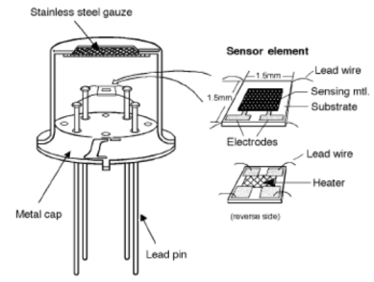
Gbr. 1 Struktur sensor gas semikonduktor
Didalam sensor arus elektrik mengalir melewati daerah sambungan (grain boundary) dari kristal SnO2. Pada daerah sambungan penyerapan oksigen mencegah muatan untuk bergerak bebas. Jika ada gas pereduksi, proses deoksidasi akan terjadi, rapat permukaan dari muatan negatif oksigen akan berkurang dan mengakibatkan menurunnya ketinggian penghalang dari daerah sambungan. Hal ini dapat dilihat pada Gambar.2. Dengan menurunnya penghalang maka resistansi sensor akan juga ikut menurun.
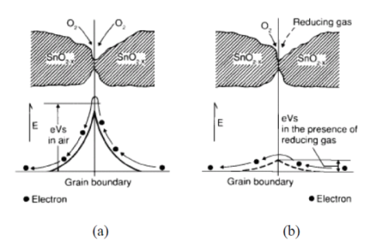
Gbr.2 Pembentukan tegangan barrier saat tanpa gas pereduktif(a), dan pengurangan tegangan barrier saat adanya gas pereduksi(b)
Gambar.3 memperlihatkan bentuk rangkaian dasar pengukuran dengan sensor gas Figaro. Rs adalah tahanan pada sensor gas tersebut, yang nilai nya akan berubah jika mendeteksi adanya gas di sensor tersebut. Tegangan output sensor nantinya adalah sebagai pembagi tegangan antara Rs dan RL pada rangkaian tersebut.

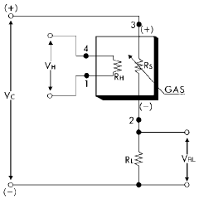
Gbr. 3 Rangkaian dasar sensor gas
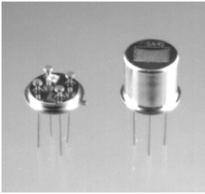
Sensor gas yang diginakan dalam penelitian ini adalah :

Gbr 4. Gambar TGS 2601
Sensor TGS 2602 ini memiliki tingkat sensitivitas dan selektifitas yang baik pada kontaminasi udara terhadap propana dan butana, konsentrasi yang rendah dari alkohol. Karena ukuran chip sensor yang kecil, TGS 2602 hanya membutuhkan arus pada pemanas yang kecil pula yakni sebesar 56mA.

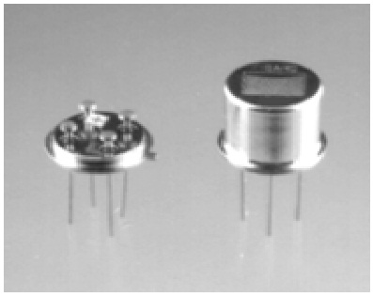

Gbr 5 . Gambar TGS 2610
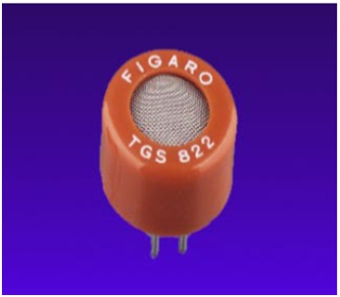
Sensor TGS 2610 merupakan sebuah sensor yang memiliki kemampuan untuk mendeteksi kadar gas butana , membutuhkan arus pada pemanas yang kecil pula yakni sebesar 56mA, Sensor TGS 2611 ini memiliki tingkat sensitivitas dan selektifitas yang baik pada gas metana. Karena ukuran chip sensor yang kecil.

Gbr 6. Gambar TGS 822
TGS 822 memiliki sensitivitas yang tinggi terhadap uap pelarut organik serta mudah menguap. TGS 822 juga memiliki kepekaan terhadap berbagai gas yang mudah terbakar dan tahan terhadap lingkungan yang parah setinggi 200 ° C.
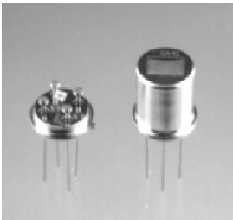

Gbr 7. Gambar TGS 2620
Sensor TGS 2620 memiliki sensitivitas yang tinggi terhadap uap larutan organik selain itu sensitif pula pada gas yang mudah terbakar seperti karbon monoksida maupun hidrogen. Karena ukurannya yang kecil TGS 2620 hanya memerlukan arus untuk mengendalikan pemanas internal sebesar 42mA.

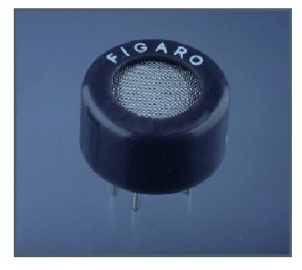

Gbr 8 . Gambar TGS 822
Sensor TGS 813 adalah suatu jenis semipenghantar oksida-logam yang menawarkan biaya rendah, tahan lama, dan memiliki kepekaan yang baik terhadap target gas walaupun dugunakan untuk pemanfaatan pada suatu rankaian elektris sederhana. TGS813 menunjukan kepekaan dan ketelitian yang tinggi terhadap LP Gas dan Gas Metana.

2.2 Backpropagation
Backpropagation salah satu jenis jaringan syaraf tiruan yang melatih jaringan untuk mendapatkan keseimbangan antara kemampuan jaringan untuk mengenali pola yang digunakan selama pelatihan, serta kemampuan jaringan untuk memberikan respon yang benar terhadap pola masukan yang serupa ( tapi tidak sama) dengan pola yang dipakai selama pelatihan.
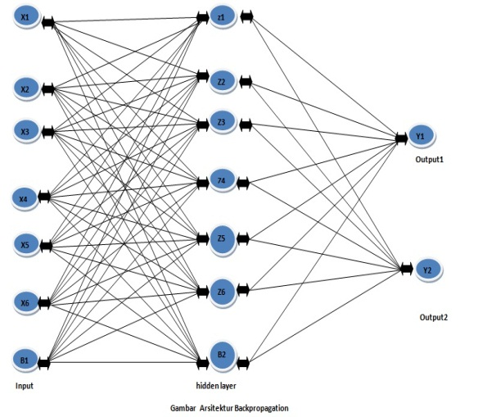

Gbr 9. Arsitektur Backpropagation
Pelatihan Bacpropagation meliputi 3 fase. Fase pertama adalah fase maju. Pola masukan dihitung maju mulai dari layar masukan hingga layar keluaran menggunakan fungsi aktivasi yang ditentukan. Fase kedua adalah fase mundur. Selisih antara keluaran jaringan dengan target yang diinginkan merupakan kesalahan yang terjadi. Kesalahan tersebut dipropagasikan mundur, dimulai dari garis yang berhubungan langsung dengan unit-unit dilayar keluaran. Fase ketiga adalah modifikasi bobot untuk menurunkan kesalahan yang terjadi.

3. Metode Penelitian
Secara garis besar metode penelitian pada alat klasifikasi odor ini adalah seperti terlihat pada gambar

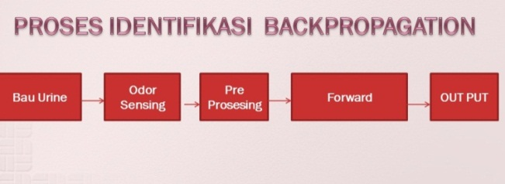

Gbr 10. Data flow diagram penelitian
Cara pengambilan data dilakukan dengan langkah sebagai berikut : Siapkan wadah urine dan sample urine yang akan diujikan, software identifikasi, hardware.Sambungkan hardware ke computer dan ke sumber tegangan, lalu Jalankan software identifikasi. Tutup wadah urine dan wadah sensor hingga rapat lalu hidupkan alat dan jalankan program identifikasi, lakukan proses identifikasi sebanyak 10 kali untuk masing – masing sample data, untuk sampel berikutnya biarkan udara disekitar sensor bersih terlebih dahulu, ruang sensor gas seperti gambar berikut ini :
Bahan yang di gunakan dalam penelitian ini adalah urine penderita diabetes dan urine penderita non diabetes
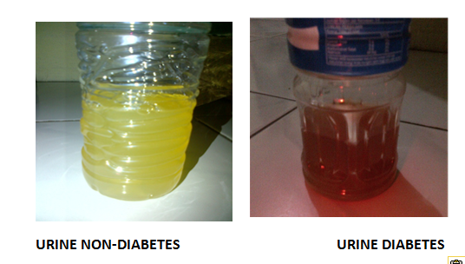

\

Gbr 11. Urine yang digunakan
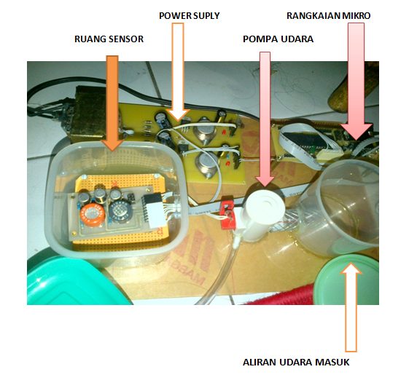

Gbr 12. Alat Karakterisasi urine
4. Hasil dan Analisa
Berikut merupakan bentuk sampling data berdasarkan jenis urine yang di inputkan .
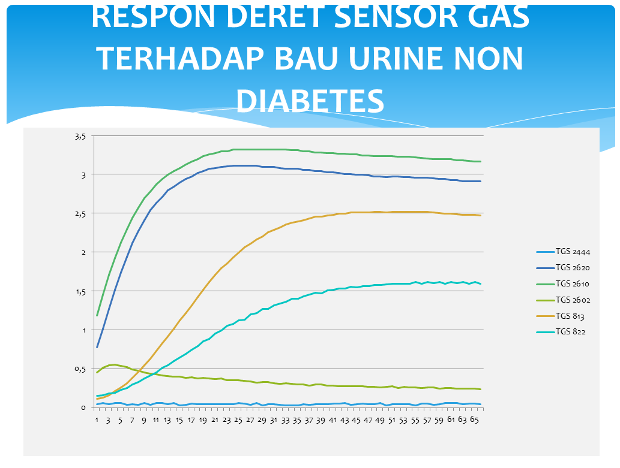
Gbr 13. Respon data Sensor non Diabetes

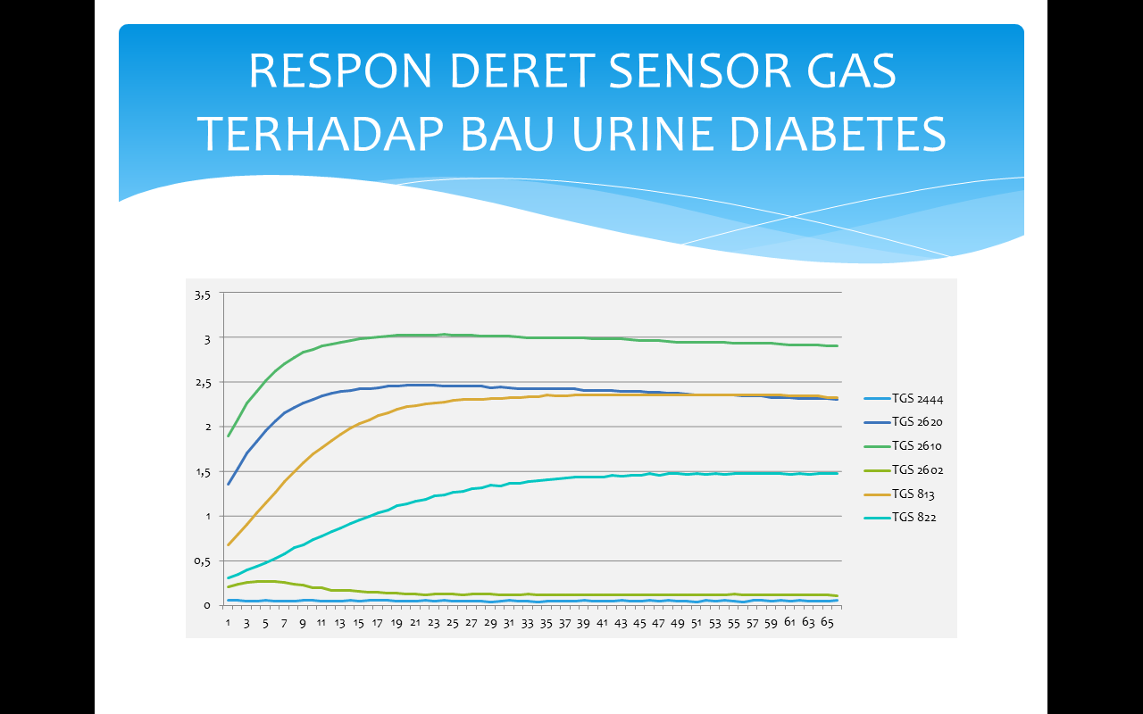
Gbr 14. Respon data Sensor Diabetes

Pengambilan data identifikasi dilakukan sebnayak 10 kali per jenis urine , yaitu 10 kali pengambilan data diabetes dan 10 kali pengambilan data urine non diabetes.

Tabel hasil identifikasi urine

PENGUJIAN | 1 | 2 | 3 | 4 | 5 | 6 | 7 | 8 | 9 | 10
NON DIABETES | OK | OK | OK | OK | OK | OK | OK | OK | OK | OK
DIABETES | - | - | - | - | - | OK | OK | OK | - | OK

Pola data urine diabetes

Gbr 15 . Pola data untuk bau urine diabetes

Gbr 16. Pola data urine non diabetes

Gbr 17. Perbandingan pola data non diabetes dan diabetes

Nilai tegangan sensor yang diberi bau urine diabetes mengalami penurunan di bandingkan tegangan pada saat pemberian urine non-diabetes.

5. Kesimpulan
Sensor gas TGS 2620, TGS2610, TGS2602, TGS813, TGS822 memiliki sensitifas yang tinggi terhadap unsur gas yang ada pada bau urine non-diabetes ataupun pada urine diabetes. Nilai tegangan sensor yang diberi bau urine diabetes mengalami penurunan di bandingkan tegangan pada saat pemberian urine non-diabetes. Tingkat keberhasilan program identifikasi urine diabetes sebesar 40%.
5.2 Saran
Setelah mengadakan penelitian tentang electric-nose ini penulis melihat bahwa banyak hal yang harus di perbaiki dan lengkapi untuk kelanjutan penelitian berikutnya, untuk itu penulis mempertimbangkan beberapa saran yang diperlukan dalam proses perbaikan pada tugas akhir ini yaitu sebagai berikut :
- Pada program identifikasi sebaiknya ditambahkan teknik pengolahan sinyal untuk merubah data domain waktu ke pada domain frekuensi.
- Supaya proses identifikasi bisa berjalan dengan baik maka diharapkan dalam pengembangan proses identifikasi ini menambahkan variasi sensor dengan menggunakan sensor gas yang lainnya dan yan lebih spesifik.

Daftar Pustaka

[1] Editya, Miky,” Proses identifikasi premium dan pertamax menggunakan metoda beckpropagation”, Politeknik Negeri Padang, 2011.
[2] Figaro engineering Inc 2004., general information fot TGS sensors, <url:http://www.figaro.com/>, 2012.
[3] Fitra,Olya Neni,”Identifikasi Aroma Bubuk Kopi Menggunakan Backpropagation”,Politeknik Negri Padang,2012
[4] Hendrick,Muhammad Rivai. Tasripan.,Klasifikasi odor pada ruang terbuka dengan menggunakan short time fourier transform dan neural learning vector quantization, ITS.
[5] Jong Jek Siang.,”Pengantar jaringan syaraf tiruan menggunakan MATLAB”,Jakarta, 2009.
[6] Kusumadewi, Sri.,Membangun Jaringan Syaraf Tiruan, Grahailmu, Yogyakarta, 2004.
[7] Kusumoputro, Benyamin. WisnuJatmiko., “Pengembangan system penciuman elektronik dengan 16 buah sensor kuarsa dan algoritma neural propagasi balik untuk pengenalan aroma campuran”, Fakultas Ilmu Komputer, Universitas Indonesia, 2002.
[8] Nugroho, Joko. DwiMuryani. Sri Rahayoe. NursigitBintoro., aplikasi jaringan syaraf tiruan untuk identifikasi aroma the menggunakan electronic nose, FakultasTeknologiPertanianUniversitas Gajah Mada, 2008.
[9] Nurkhozin, Agus. Mohammad Isa Irawan.,Imam Mukhlash., Klasifikasi penyakit diabetes mellitus menggunakan Jaringan Syaraf Tiruan Backpropagation dan Learning vector Quantization, ITS, 2011.
http://duniaelektronika.blogspot.com/2007/09/mikrokontroler-atmega8535.html

